Personalantrag für die Personalentscheidungsrunde
(PER-Runde)

Von der Organisationseinheit

An die Abteilung Personal

Hiermit bitte ich, folgende Maßnahme arbeits- und zuwendungsrechtlich zu prüfen, die erforderlichen Stellungnahmen einzuholen, den Geschäftsführungsbeschluss herbeizuführen und die Maßnahme dann umzusetzen:

Einstellung ohne Ausschreibung | Verlängerung | Entfristung3
Umsetzung von nach | Übernahme nach Ausbildung

Stellennummer
Funktion / Charakteristika lt. Anlage3
(z.B. wissenschaftlicher Mitarbeiter/in ; bitte Stellen- / Tätigkeitsbeschreibung beilegen)
Name, Vorname
(für Verlängerungen, Entfristungen, Umsetzungen sowie Übernahme nach Ausbildung)
Beginn der Maßnahme
Beantragte Vertragsdauer
Bisherige Laufzeit | von bis
Qualifikation/Berufsbild  (z.B. (prom.) Physiker) | r
Eingruppierungsvorschlag
Kostenstelle, ggf. Drittmittelprojekt
Finanzierung  Sofern ausschließlich Finanzierung durch Drittmittel, Genehmigung der GF nicht notwendig | Grundfinanziert Drittmittelfinanziert
Ausführliche Begründung
(ggf. auf Beiblatt)
(bei Übernahme nach Ausbildung: unbefristeter Bedarf?)
Dienstort, Raum

_________
Datum Unterschrift Leiter/in Organisationseinheit

Datum Unterschrift Projektbereichsleitung
und/oder Bereichsleitung

Datum Unterschrift zuständige GF

Prüfvermerke:
Arbeits- und zuwendungsrechtliche Prüfung / Stellungnahme der Abteilung Personal
Rechtsgrundlage der Befristung | WissZeitVG § 14 Abs. 2 TzBfG § 14 Abs. 1 TzBfG
Stellennummer

Bei Drittmitteln:  Prüfung / Stellungnahme der Stabsabteilung Drittmittelberatung | Projektlaufzeit von _ _ bis _ _
Prüfung / Stellungnahme der Abteilung Controlling

WTR-Stellungnahme bei Entfristungen von Wissenschaftlern/innen

Anlage: Beschäftigungsverhältnisse und Charakteristika

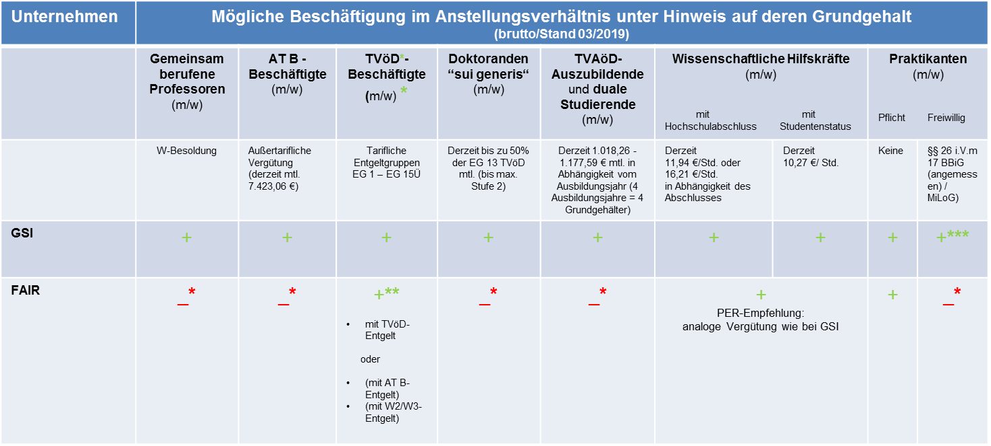

Charakteristika der Stelle:
Gemeinsame Professur (Jülicher Modell / Berliner Modell / Sonstige Modelle)
Helmholtz Professor/in
Experiment-Koordinator/in
Fachbereichsleiter/in
Abteilungsleiter/in (Wissenschaft, Forschung / Unterstützung Wissenschaft / Verwaltung)
Topic-Koordinator/in
Gruppenleiter/in (Wissenschaft, Forschung / Unterstützung Wissenschaft / Verwaltung)
Helmholtz-NWGLer/in
Postdoc Tenure Track (m/w)
Postdoc (m/w)
Doktorand/in GSI „sui generis“
Wissenschaftliche Mitarbeiter/in
Referent/in (Wissenschaft, Forschung / Unterstützung Wissenschaft / Verwaltung)
Stabsabteilungsleiter/in
Werkstudent/in (wissenschaftlich / nicht-wissenschaftlich)
Technische/r Angestellte/r
Meister/in
Assistent/in
Sachbearbeiter/in
Aushilfe
Auszubildende/r (IHK, Duales Studium)

Grundsätzlich sind alle freien Stellen auszuschreiben. In besonders eiligen Fällen (dringende Nachbesetzung beispielsweise bei Projekt- und rechtlich relevanten Positionen) kann ausnahmsweise von diesem Grundsatz abgewichen werden. Eine schriftliche Begründung, weshalb die beantragte Stelle nicht ausgeschrieben werden soll, ist vom Antragsteller dem Antrag beizufügen.
Bei befristeten Einstellungen bzw. Verlängerungen bitte Formular „Anlage zum GF-Personalantrag“ mit Angabe der Befristungsgrundlage beifügen! 3 Bei Entfristungen von Wissenschaftlern/innen ist von PER eine Stellungnahme beim WTR einzuholen, bitte geben Sie dies grundsätzlich immer an.

